INLIGTINGSTEGNOLOGIE
Praktiese Assesseringstaak (PAT) 2026
Taak 7 tot Taak 10
Implementering, toetsing, dokumentasie en onderhoud

Leerder | Andre du Preez
Graad | 11
Vak | Inligtingstegnologie
PAT-onderwerp | Besigheidsbestuursprogram
Gekose projek | EduBoek Skoolboekwinkelbestuursprogram
Dokument | Taak 7–10 projekverslag
Weergawe | 1.5.0
Inhandigingsdatum | 9 Oktober 2026

Professionele projekdokumentasie

Inhoudsopgawe
Klik op ’n inskrywing om na die toepaslike afdeling te spring.
Implementering en hersiening 3
PAT-instruksies vir Taak 7–10 4
Wat hierdie dokument dek 8
EduBoek-gebruiksgevaldiagram 9
Taak 7 Databasis en ADO-koppeling 11
Taak 8 Kodering en programwerking 12
Taak 9 Toetsing en datavalidering 15
Taak 10 Dokumentasie en onderhoud 20
Finale inhandigingslys 31
Bronnelys 31

Taak 7 tot 10 Implementering en hersiening
Taak 7 tot 9 voltooi die implementering in Fase 2; Taak 10 dek dokumentasie en die onderhoud in Fase 3. EduBoek gebruik vier forms, ’n sentrale datamodule, Access, ADO, skikkings, tekslêers en gebruikersgedefinieerde metodes. Hierdie verslag bou voort op die reeds ingehandigde Taak 0- en Taak 1–6-beplanning.
Die Win32-program is prakties gebou en getoets. Taak 9 onderskei bevestigde toetsuitslae van die gerigte hertoetse vir die laaste veranderings. Die onderhoud self word deur die onderwyser beoordeel.
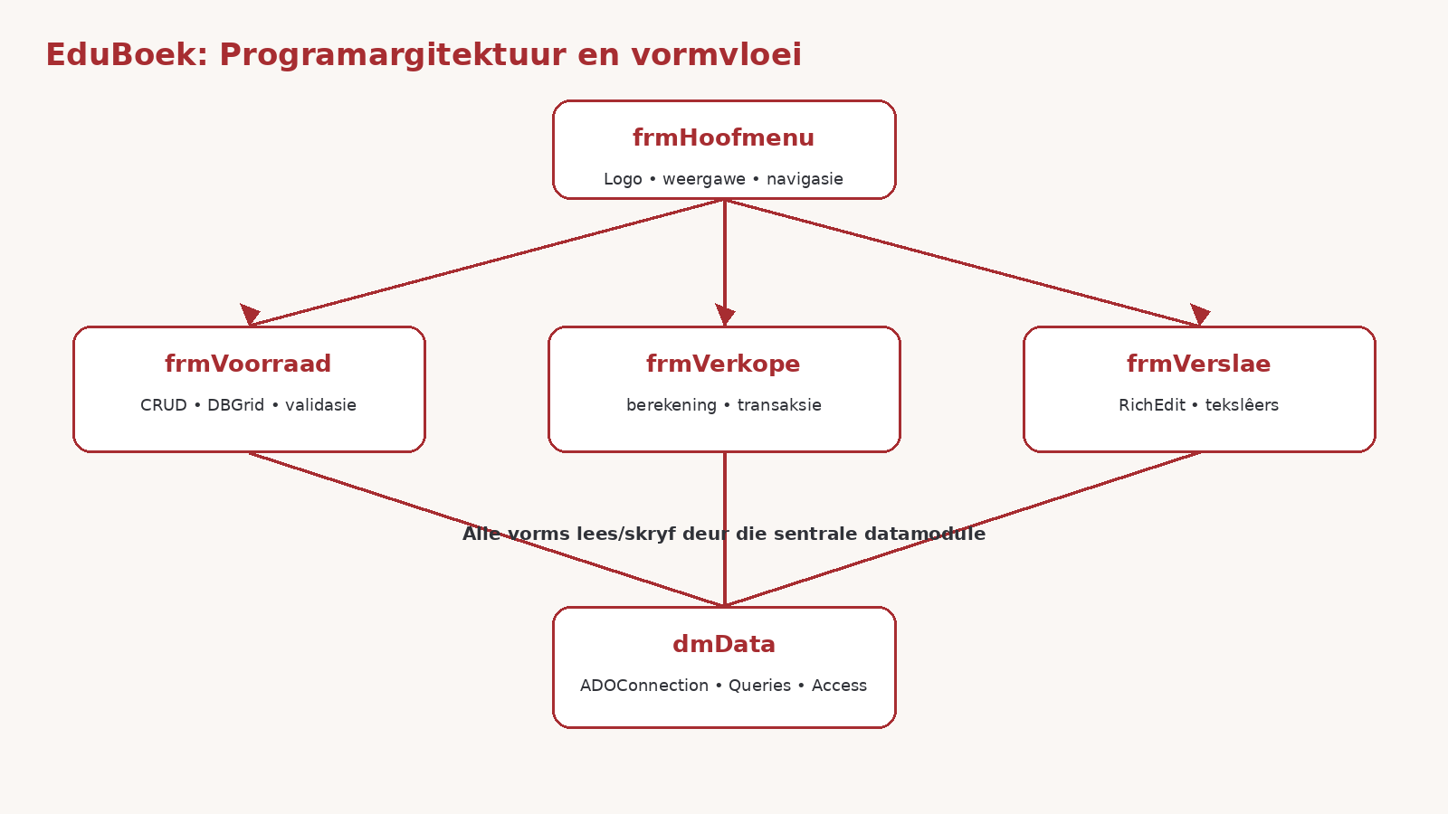
Figuur 1: EduBoek se vormargitektuur en sentrale ADO-datamodule.

PAT-instruksies vir Taak 7–10
Die volgende skermgrepe uit die PAT-opdrag wys die presiese vereistes waarop die implementering, kodering, toetsing, dokumentasie en onderhoud in hierdie verslag gebaseer is.
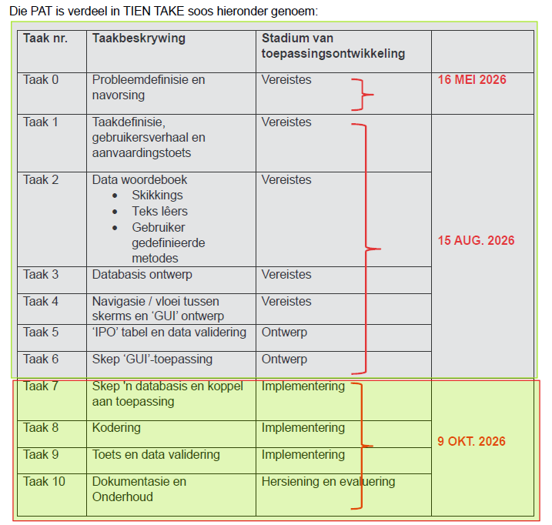
Figuur 2: Die PAT-taakindeling toon implementering by Taak 7–9 en hersiening by Taak 10.
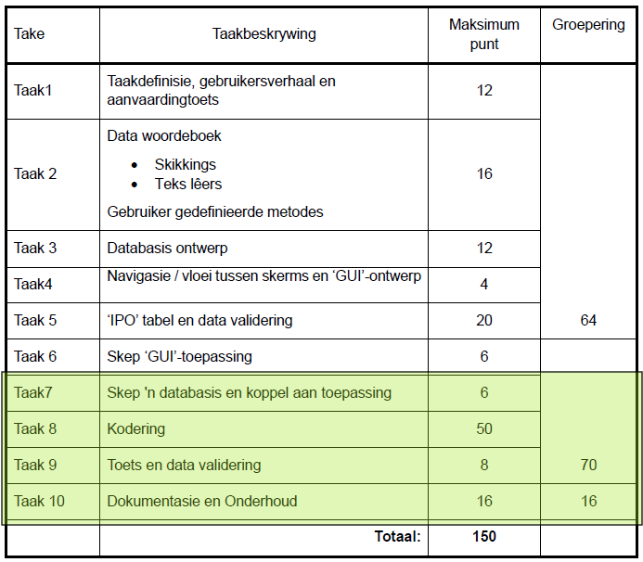
Figuur 3: Puntetoekenning vir Taak 7 tot Taak 10 soos in die PAT-opdrag aangedui.
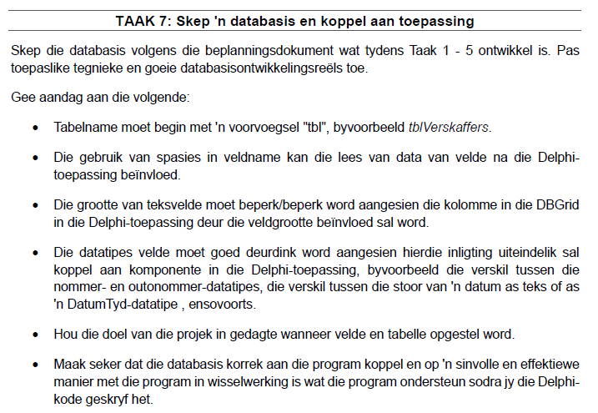
Figuur 4: Taak 7-instruksies vir die Access-databasis en Delphi-koppeling.
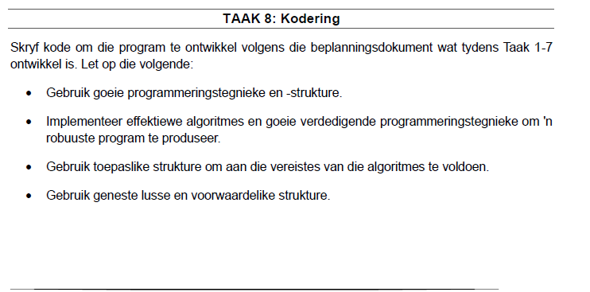
Figuur 5: Taak 8-instruksies: programmeringstegnieke, algoritmes, lusse en voorwaardelike strukture.
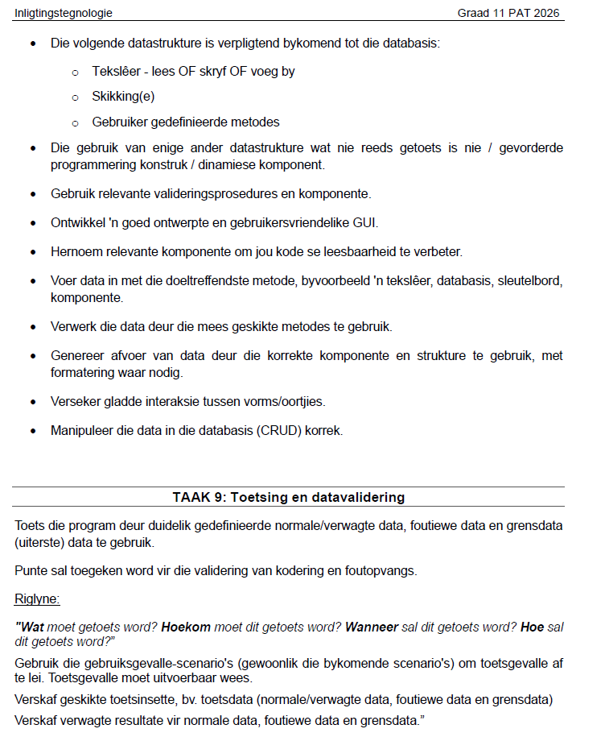
Figuur 6: Taak 8-vervolg en Taak 9-instruksies vir verpligte datastrukture, CRUD, toetsing en datavalidering.
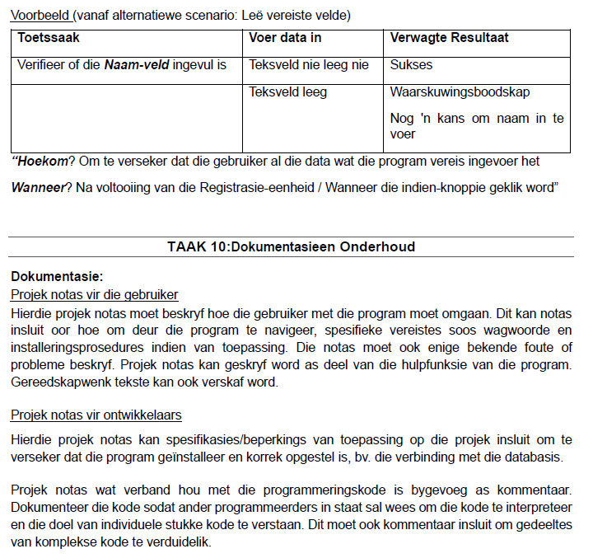
Figuur 7: Taak 9-toetsvoorbeeld en Taak 10-instruksies vir gebruikers- en ontwikkelaarsdokumentasie.

Wat hierdie dokument dek
Taak | Punte | Wat voltooi word
Taak 7 | 6 | Access-databasis, tabelstandaarde, outomatiese skepping en ADO-koppeling.
Taak 8 | 50 | Vier forms, CRUD, invoer/verwerking/uitvoer, skikkings, tekslêers, metodes, geneste lusse en foutopvangs.
Taak 9 | 8 | Normale, foutiewe en grensdata plus verwagte en werklike resultate.
Taak 10 | 16 | Gebruikers- en ontwikkelaarsnotas, kodekommentaar, onderhoudsplan en demonstrasie.

Projekidentiteit en weergawe
Item | Besonderhede
Maatskappy | EduBoek Skoolboekwinkel
Program | EduBoek Voorraad- en Verkoopsbestuurstelsel
Weergawe | 1.5.0
Datum | 8 Oktober 2026
Ontwikkelaar | Andre du Preez
Databasis | C:\EduBoek\Delphi_Projek\Data\Boekwinkel.mdb
Verslaggids | C:\EduBoek\Delphi_Projek\Verslae
Figuur 8: EduBoek se finale logo vir die hoofskerm en dokumentasie.

EduBoek-gebruiksgevaldiagram
Die diagram wys Bestuurder, Werknemer en Kassier as afsonderlike rolkeuses met gedeelde formtoegang. Die vier gebruiksgevalle dek boekbestuur, verkope, verslaggenerering en teksuitvoer. Die rol word aangeteken; persoonlike aanmelding en rolgebaseerde blokkering is buite die projek se omvang.
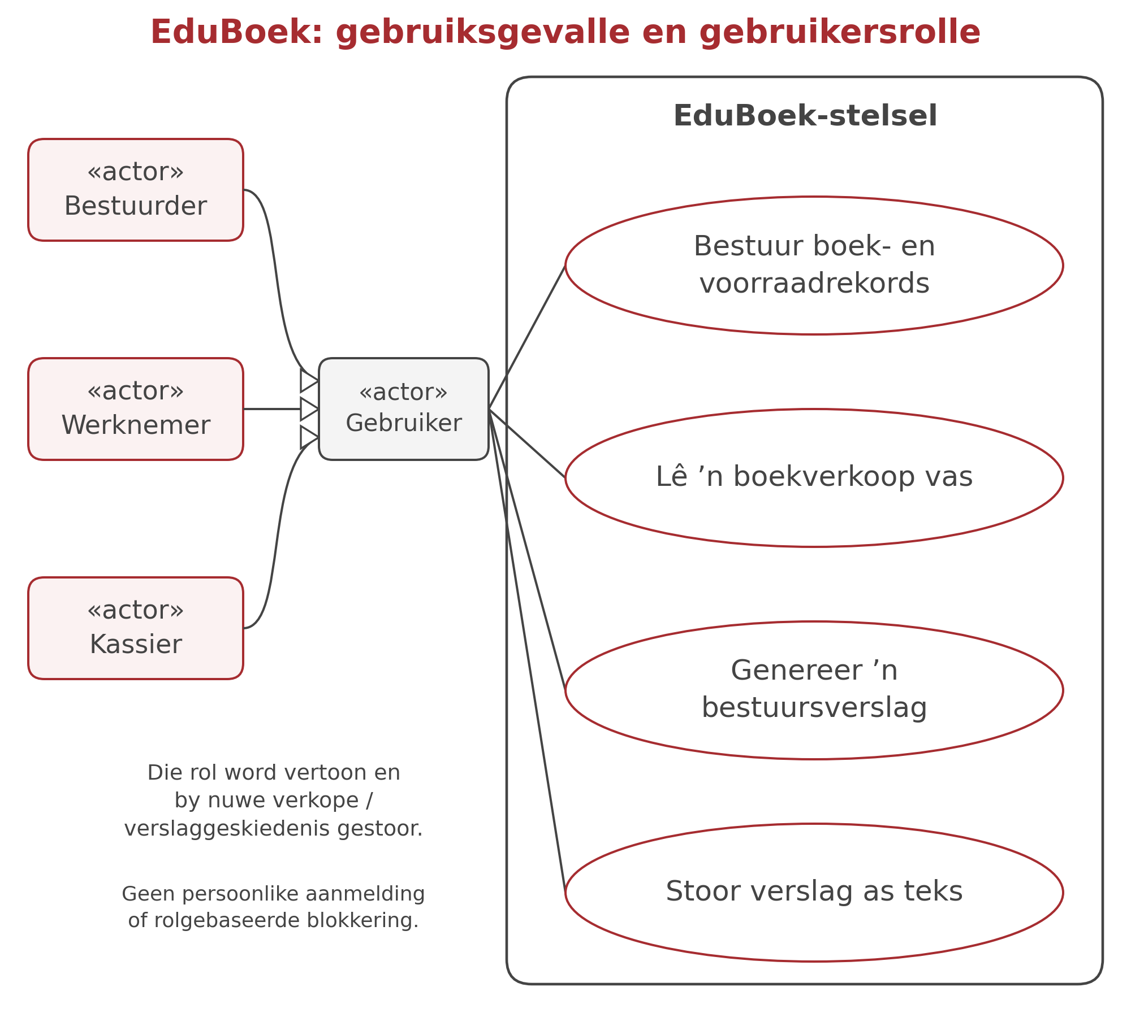
Figuur 9: Afsonderlike gebruikersrolle met gedeelde toegang tot EduBoek se gebruiksgevalle.

Aanpassings ná die ingehandigde beplanning
Die kernprobleem, boek- en verkooptabelle en vyf aanvaardingstoetse uit Taak 1–6 bly die grondslag. Die volgende verfynings is tydens implementering en toetsing bygevoeg of uitgewerk. Afdeling 10.3 verbind die finale werking met die vorige vereistes; Taak 9 onderskei bevestigde uitslae van laaste hertoetse.
Verfyning | Finale werking
Veilige verwydering | Sonder verkope: bevestigde permanente uitvee. Met verkope: bevestigde deaktivering; geskiedenis bly. No kanselleer.
Herbestelwaarskuwing | Ná Wysig waarsku ’n aktiewe boek op/onder minimum; geldige lae voorraad word steeds gestoor.
Afsonderlike rolle | Bestuurder, Werknemer en Kassier. Die rol, weergawe en datum verskyn op elke form; rol word by nuwe verkope en uitvoergeskiedenis gestoor.
Gebruiksgemak | Ses leesbare voorraadkolomme, rymerker-/sleutelbordkeuse, grys soekwenk en herstel van boekkeuse/fokus ná verkoopstoor.
Lêerpaaie en uitvoer | Vaste C:\EduBoek\Delphi_Projek met Data en Verslae; gewone UTF-8-verslae met datum/tydname en bygevoegde geskiedenislyne.
Weergawe en dokumentasie | 1.5.0 volg op die beplande 1.0.0; gebruikershandleiding, ontwikkelaarsnotas en geselekteerde praktiese toetsbewyse word bygewerk.

Taak 7: Skep die databasis en koppel aan die toepassing
Die program gebruik ’n Microsoft Access .mdb-databasis en die Microsoft Jet OLEDB 4.0-provider. Die databasis word tydens die eerste programloop outomaties geskep indien dit ontbreek. Alle forms gebruik dieselfde TADOConnection in dmData.

7.1 Databasisstruktuur
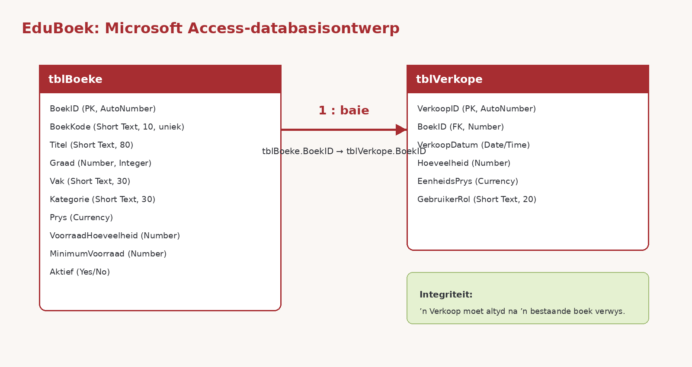
Figuur 10: Finale Access-databasisontwerp met tblBoeke en tblVerkope.
Tabel | Doel | Primêre sleutel | Verwantskap
tblBoeke | Boek-, prys- en voorraadbesonderhede. | BoekID | Een boek kan baie verkope hê.
tblVerkope | Geskiedenis van elke verkoop. | VerkoopID | BoekID is ’n vreemde sleutel na tblBoeke.

7.2 Tabel- en veldstandaarde
- Tabelname begin met tbl en bevat geen spasies nie.
- BoekID en VerkoopID is AutoNumber-primêre sleutels.
- BoekKode het ’n unieke indeks en ’n maksimum lengte van 10.
- Datums word as Date/Time en pryse as Currency gestoor.
- Die berekende verkoopstotaal word nie gedupliseer nie; dit word uit Hoeveelheid × EenheidsPrys bereken.
- Die vreemde sleutel beskerm die verband tussen ’n verkoop en die korrekte boek.

7.3 ADO-komponente en verbinding
Komponent | Naam | Doel
TADOConnection | conBoekwinkel | Een sentrale verbinding met Boekwinkel.mdb.
TADOQuery | qryBoeke | Lees en vertoon boekrekords.
TADOQuery | qryVerkope | Beskikbaar vir verkoopsnavrae.
TADOQuery | qryWerk | Voer geparameteriseerde aksie- en telnavrae uit.
TDataSource | dsBoeke / dsVerkope | Koppel datasets aan data-aware komponente soos DBGrid.
conBoekwinkel.ConnectionString :=
'Provider=Microsoft.Jet.OLEDB.4.0;Data Source=' + FDatabasisPad +
';Persist Security Info=False;';

7.4 Eerste programloop en foutopvangs
1. Die program skep die Data- en Verslae-gidse.
2. Indien Boekwinkel.mdb ontbreek, skep ADOX die databasis en tabelle.
3. Vier voorbeeldboeke word bygevoeg vir aanvanklike toetsing.
4. dmData koppel conBoekwinkel en open qryBoeke.
5. Indien die provider ontbreek, kry die gebruiker ’n duidelike foutboodskap en Win32-riglyn.

Taak 8: Kodering en programwerking

8.1 Projeklêers en modulêre ontwerp
Lêer | Doel
EduBoek.dpr | Begin die program en skep dmData en frmHoofmenu.
uGemeenskaplik.pas | Konstantes, weergawe, kategorie-skikking, pad- en geldfunksies.
uData.pas / .dfm | Access-databasis, ADO-verbinding, navrae en sentrale datametodes.
uHoofmenu.pas / .dfm | Logo, weergawe, gebruikersrol, status en navigasie.
uVoorraad.pas / .dfm | Boek-CRUD, soek, validering en DBGrid.
uVerkope.pas / .dfm | Verkoopstotaal, voorraadkontrole en veilige databasistransaksie.
uVerslae.pas / .dfm | Lae voorraad-, verkoops- en kategorieverslae en tekslêers.

8.2 Hoofmenu
frmHoofmenu is die enigste outomaties geskepte sigbare form. Die ander forms word op aanvraag modaal geskep en ná gebruik vrygestel. Dit beperk geheuegebruik en vermy onnodige globale form-afhanklikhede.

8.3 Voorraadbestuur
CRUD-aksie | Kodehandeling | Veiligheidsmaatreël
Create | INSERT INTO tblBoeke met parameters. | Valideer verpligte velde en unieke boekkode.
Read | SELECT en DBGrid/soekfilter. | Leesalleen DBGrid; rekordkeuse laai die boekbesonderhede.
Update | UPDATE die gekose BoekID; stoor ook Aktief se waarde. | Geldige FBoekID en gevalideerde boekinvoer word vereis.
Delete | Tel eers verkope: DELETE sonder verkope; anders Aktief=False. | Verduidelik die aksie vooraf. Slegs Yes voer dit uit; No kanselleer.
Die voorraadrooster vertoon BoekKode, Titel, Graad, Prys, Voorraad en Aktief. Prys verskyn as ’n Rand-bedrag en Aktief as Ja/Nee. Die interne BoekID bly in die dataset en word vir opdaterings gebruik.
Rekordkeuse: ’n klik in ’n datakolom of op die rymerker links laai die boekbesonderhede en wys die gekose boekkode in die status. Navigasiesleutels werk die besonderhede ook by.
Aktiveer of deaktiveer: kies die boek, merk of ontmerk Aktief en klik Wysig. Die boekrekord bly in die databasis en voorraadlys.
Verwyder: sonder verkoopsrekords bevestig Yes permanente uitvee. Met verkoopsrekords bevestig Yes deaktivering, sodat die boek en verkoopsrekords behoue bly. Die boodskap verduidelik vooraf watter aksie sal volg. No kanselleer en is die verstekkeuse. Die Aktief-merkie bepaal nie of uitvee toegelaat word nie.
Minimum voorraad is die herbesteldrempel. Voorraad mag 0 of onder die minimum wees. Ná ’n suksesvolle Wysig wys ’n aktiewe boek met voorraad ≤ minimum ’n herbestelwaarskuwing; die wysiging word steeds gestoor. Vir ’n onaktiewe boek of voorraad bo minimum verskyn die gewone suksesboodskap.

8.4 Verkope
Parallelle skikkings hou die BoekID, prys, voorraad, boekkode en titel vir elke ComboBox-inskrywing. Wanneer btnStoorVerkoop geklik word, gebruik die program ’n ADO-transaksie sodat die INSERT en voorraad-UPDATE saam slaag of saam teruggerol word.
iTransaksieVlak := conBoekwinkel.BeginTrans;
INSERT verkoop;
UPDATE voorraad;
conBoekwinkel.CommitTrans;
// By enige fout: RollbackTrans
Bereken totaal verander net die vertoon. Stoor verkoop valideer en bereken die totaal weer; vooraf berekening is opsioneel. Ná sukses en OK word die velde skoongemaak, die boekelys herlaai en fokus na die boekkeuse teruggeskuif.

8.5 Verslae, tekslêers en geneste lusse
Vereiste | Implementering | Waarde
Tekslêer | RichEdit-uitvoer word as UTF-8 .txt gestoor. | Verslag kan buite die program gelees en gedeel word.
Append | VerslagGeskiedenis.txt kry ’n nuwe ouditlyn. | Vorige geskiedenis bly behoue.
Skikking | arrKategoriee en parallelle verkoopsskikkings. | Keuses en boekdata word hergebruik.
Gebruikersmetodes | Valideer, bereken, laai, skryf en verfris. | Kode is modulêr en verduidelikbaar.
Geneste lusse | Elke kategorie word teen elke aktiewe boek getoets. | Skep ’n nuttige kategorievoorraadopsomming.
Lae voorraad en die kategorie-opsomming gebruik aktiewe boeke. Die verkoopsopsomming behou ook verkope van boeke wat later gedeaktiveer is. Teksuitvoer kopieer die RichEdit-reëls na TStringList en stoor gewone UTF-8-teks; tydstempels onderskei lêers en SkryfGeskiedenis voeg ’n ouditlyn by VerslagGeskiedenis.txt.

8.6 Belangrike metodes en funksies
Metode | Tipe | Doel
ValideerBoekInvoer | Function Boolean | Toets boekkode, titel, graad, vak, kategorie, prys en voorraad.
BerekenVerkoopTotaal | Function Currency | Gee hoeveelheid × eenheidsprys terug.
ValideerVerkoopInvoer | Function Boolean | Toets boekkeuse, heelgetal, positiewe hoeveelheid en voorraad.
LaaiAktieweBoeke | Procedure | Vul ComboBox en parallelle skikkings uit tblBoeke.
GenereerLaeVoorraadVerslag | Procedure | Vertoon items op of onder minimum voorraad.
GenereerKategorieOpsomming | Procedure | Gebruik geneste lusse vir kategorie-totale.
SkryfGeskiedenis | Procedure | Voeg verslagnaam, rol en tyd by ’n oudittekslêer.
SkepDatabasisIndienNodig | Procedure | Skep Access-databasis op eerste loop.
VulVeldeVanRekord | Procedure | Laai die gekose boek se besonderhede en status.
TelVerkopeVirBoek | Function Integer | Tel verkope vir ’n BoekID om uitvee of deaktivering te bepaal.
dbgBoekeMouseUp / dbgBoekeKeyUp | Event procedures | Laai besonderhede ná rymerker- of sleutelbordkeuse.

8.7 Verdedigende programmering en foutopvangs
- TryStrToInt en ProbeerLeesGeldeenheid voorkom omskakelingsfoute.
- Leë velde, negatiewe waardes, ongeldige keuses en duplikaatkodes word gekeer.
- Die verkoop kan nie groter as beskikbare voorraad wees nie.
- Try/except blokke gee verstaanbare Afrikaanse foutboodskappe.
- Verwyder verander geen boekdata voordat Yes gekies is nie. No behou die rekord en wys ’n kansellasiestatus. Verkoopsrekords word deur deaktivering beskerm.
- Databasistransaksies voorkom gedeeltelik gestoorde verkope.
- Die logo en kategorie-tekslêer het veilige verstekgedrag indien ’n lêer ontbreek.
- Forms gebruik implementation uses en word modaal geskep om sirkulêre unit-afhanklikhede te vermy.

Taak 9 Toetsing en datavalidering
Die toetsgevalle volg die gebruikersverhale: ’n bestuurder onderhou boeke, ’n kassier stoor ’n verkoop en die bestuurder raadpleeg verslae. Normale data toets die verwagte vloei; foutiewe data toets die alternatiewe vloei en boodskappe; grensdata toets waardes by en net buite ’n limiet. Die onderstaande bevestigde resultate kom uit die praktiese Win32-toetsing van 7 en 8 Oktober 2026.

9.1 Wat hoekom wanneer en hoe
Vraag | Toetsbenadering
Wat? | Voorraad-CRUD en soek, verkoopinvoer en voorraadvermindering, navigasie, verslagberekeninge en lêeruitvoer.
Hoekom? | Voorkom verkeerde rekords, foutiewe totale, oorverkope en verlies van verkoopsverwysings. Bevestig die gebruikersverhale en aanvaardingstoetse van Taak 1.
Wanneer? | By berekening of stoor; tydens ontwikkeling; ná ’n regstelling; en weer vóór demonstrasie. Die laaste pad-, waarskuwing- en uitvoerveranderings kry gerigte hertoetse.
Hoe? | Stel die beginwaarde vas, voer die aangeduide data in, klik die betrokke knoppie en vergelyk die werklike resultaat met die verwagte resultaat. Kies die boek weer om gestoorde waardes te kontroleer; lees TXT-uitvoer in Notepad.

9.2 Validering en foutopvangs
Kontrole | Waar en wanneer | Reaksie
Verpligte velde | ValideerBoekInvoer voor Voeg by/Wysig; ValideerVerkoopInvoer voor Bereken/Stoor. | Trim keer leë boekkode, titel en vak. Geen boekkeuse of leë hoeveelheid gee ’n waarskuwing.
Datatipe en reeks | TryStrToInt vir graad/hoeveelheid; ProbeerLeesGeldeenheid vir prys. | Graad 8–12; prys > 0; voorraad/minimum ≥ 0; verkoophoeveelheid > 0.
Lengte en uniekheid | edtBoekKode.MaxLength=10, kode-lengtekontrole en BoekKodeBestaan. | Meer as 10 karakters en ’n bestaande kode word gekeer; huidige BoekID word by wysiging uitgesluit.
Voorraadbeskerming | Verkoopvalidering en geparameteriseerde UPDATE met genoeg-voorraad-voorwaarde. | Hoeveelheid mag nie voorraad oorskry nie. RowsAffected moet 1 wees; anders volg ’n fout en terugrol.
Verkoopsverwysings | TelVerkopeVirBoek voor Verwyder. | Sonder verkope: bevestigde DELETE. Met verkope: bevestigde deaktivering. No verander geen data nie.
Lêer- en databasisfoute | try/except in databasisvoorbereiding, aksienavrae en verslagstoor. | Duidelike foutterugvoer. Verkoopstappe word in een transaksie saamgestoor of teruggerol.
Herbestelling | Ná suksesvolle Wysig: Aktief en voorraad ≤ minimum. | Waarsku om te herbestel; lae voorraad is geldige data en blokkeer nie die wysiging nie.
Die valideringskode is nagegaan. Die volgende tabel merk net prakties bevestigde gevalle as geslaag; kode-inspeksie alleen bewys nie dat ’n fouttak uitgevoer is nie.

9.3 Bevestigde toetsuitslae
ID | Data | Toetsdata en aksie | Verwagte resultaat | Werklike resultaat
H1 | Normaal | Hoofmenu: open afdelings; Terug; Hulp; rolkeuse. | Forms open/sluit; hulp en status werk. | Geslaag; navigasie en terugvoer bevestig.
V1 | Normaal | ENG08 SL; English Graad 8 Tweede Taal; graad 8; vak English; Handboek; R260; voorraad 2; minimum 5; Aktief; Voeg by. | Rekord verskyn; herkeuse laai die data. | Geslaag; nuwe boek verskyn en besonderhede herlaai.
V2 | Normaal | ENG08: prys R200 en voorraad 3; Wysig; kies weer. | Waardes bly ná herkeuse gestoor. | Geslaag; nuwe waardes bevestig.
V3 | Normaal | Kies via ’n datakolom en die rymerker. | Linkervelde en status volg die boek. | Geslaag ná keuseregstelling.
V4 | Normaal | Soek titel/Wiskunde; Wys alles; Maak skoon. | Filter werk; Wys alles herstel lys; Maak skoon herstel invoer. | Geslaag. Maak skoon behou die filter; Wys alles verwyder dit.
V5 | Foutief | Soek ’n titel/kode wat nie bestaan nie. | 0 resultate; geen programfout. | Geslaag; leë lys en korrekte status.
V6 | Foutief | Wysig sonder ’n gekose rekord. | Waarskuwing; geen opdatering. | Geslaag; waarskuwing bevestig.
V7 | Grens | Tik ’n boekkode van 10; probeer ’n 11de karakter. | 10 toegelaat; verdere invoer gekeer. | Geslaag; maksimumlengte prakties bevestig.
V8 | Normaal | Ontmerk Aktief; Wysig; kies boek weer. | Boek bly in voorraadlys; Aktief af. | Geslaag; aktivering/deaktivering bevestig.
V9 | Normaal | Verwyder toetsboek sonder verkope; Yes. | Permanente uitvee van net daardie boek. | Geslaag; verduidelikende bevestiging en uitvee.
V10 | Normaal | IT11 met verkope: Verwyder; No, daarna Yes. | No kanselleer. Yes deaktiveer en behou verkope. | Geslaag; boek bly onaktief; verkoopsverslag behou 3/R1 020.
K1 | Normaal | IT11: voorraad 12; hoeveelheid 2; Bereken. | R680; voorraad bly 12. | Geslaag; Figuur met berekening.
K2 | Normaal | Stoor dieselfde verkoop; OK; kies weer. | Verkoop R680; voorraad 12 → 10. | Geslaag; herkeuse wys 10.
K3 | Grens | IT11: voorraad 10; hoeveelheid 1; Stoor. | Kleinste positiewe hoeveelheid aanvaar; R340; voorraad 9. | Geslaag; herkeuse en opsomming bevestig.
K4 | Foutief | Geen boek; of boek gekies met leë hoeveelheid. | Seleksie-/heelgetalwaarskuwing; niks gestoor. | Geslaag; albei waarskuwings vasgelê.
K5 | Grens | Hoeveelheid 0; probeer ’n minusteken. | 0 afgekeur; minusteken in numeriese veld gekeer. | Geslaag. Minusteken deur GUI gekeer; geen negatiewe waarde aan die kode deurgegee nie.
K6 | Grens | Voorraad 9; probeer hoeveelheid 10. | Oorverkoop gekeer; voorraad bly 9. | Geslaag; waarskuwing en onveranderde voorraad.
K7 | Normaal | Maak skoon en suksesvolle Stoor ná fokusregstelling. | Leë velde; totaal 0; fokus by boekkeuse. | Geslaag; nuwe fokus bevestig.
R1 | Normaal | Genereer al drie verslagsoorte. | Korrek gefilterde en berekende opsommings. | Geslaag; lae voorraad 1; IT11 3/R1 020; Handboek 2 titels/8/R2 044 tydens toets.
R2 | Foutief | Skryf verslag met leë uitvoerarea. | Waarskuwing; geen leë verslag gestoor. | Geslaag; waarskuwing vasgelê.
R3 | Normaal | Skryf verslag; Open gids; Maak skoon; Terug. | Lêer en geskiedenis geskep; area skoon; lêers behoue. | Aksies geslaag. Gewone UTF-8-inhoud ná uitvoerregstelling word in 9.5 hertoets.
Die verwagte verkoopsvoorbeeld in Taak 1 was 10 − 2 = 8. Die praktiese toets het met voorraad 12 begin en bevestig dieselfde reël: 12 − 2 = 10. ’n Verdere verkoop van 1 het 10 − 1 = 9 gegee. Toetswaardes hier is die waardes tydens die onderskeie toetse, nie vaste eindvoorraad nie.

9.4 Geselekteerde skermbewyse
Die skermbewyse wys die berekening, gestoorde voorraad, ’n grensfout en die verkoopsopsomming. Die toets-ID’s verbind elke beeld met die verwagte en werklike resultaat in 9.3.
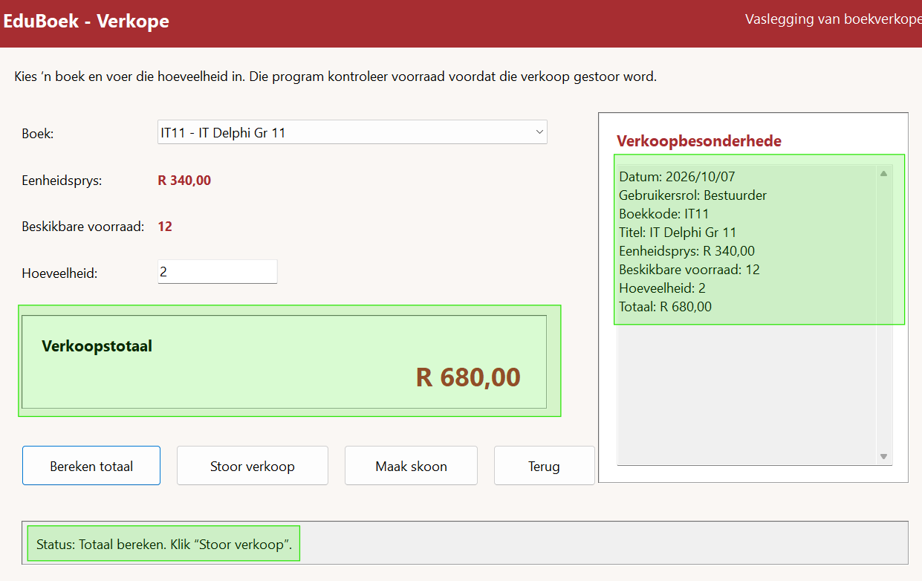
Figuur 11: K1 — 2 × R340 = R680; berekening alleen laat voorraad op 12.
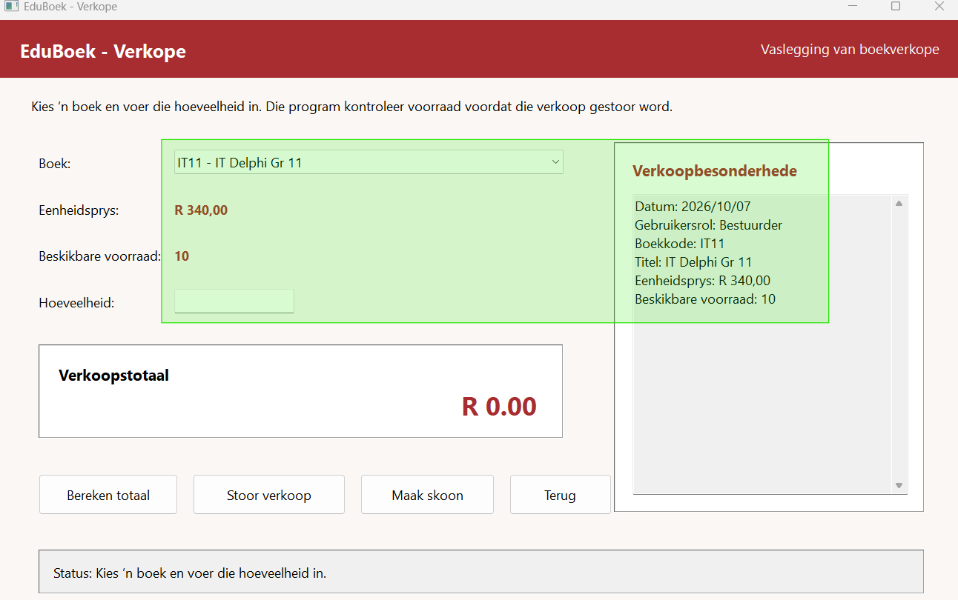
Figuur 12: K2 — herkeuse ná stoor wys voorraad 10.
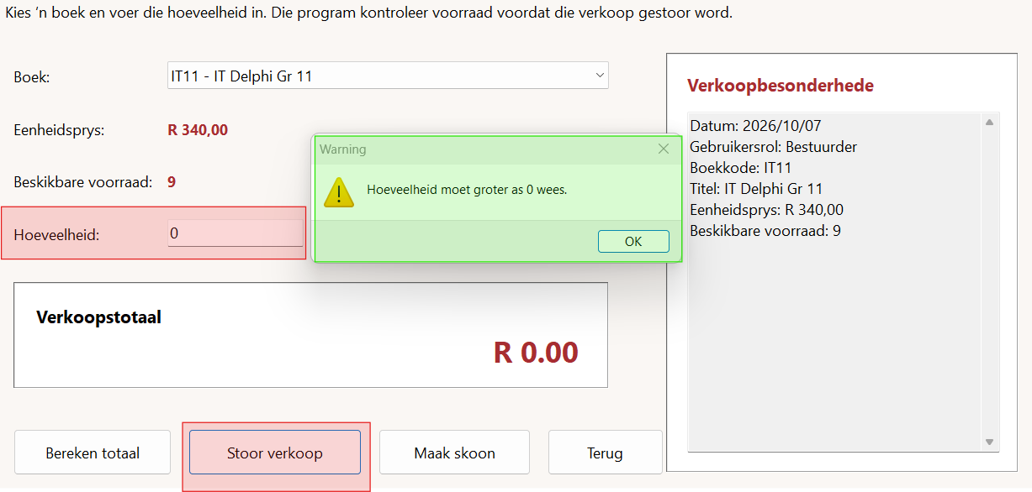
Figuur 13: K5 — hoeveelheid 0 word met ’n duidelike waarskuwing afgekeur.
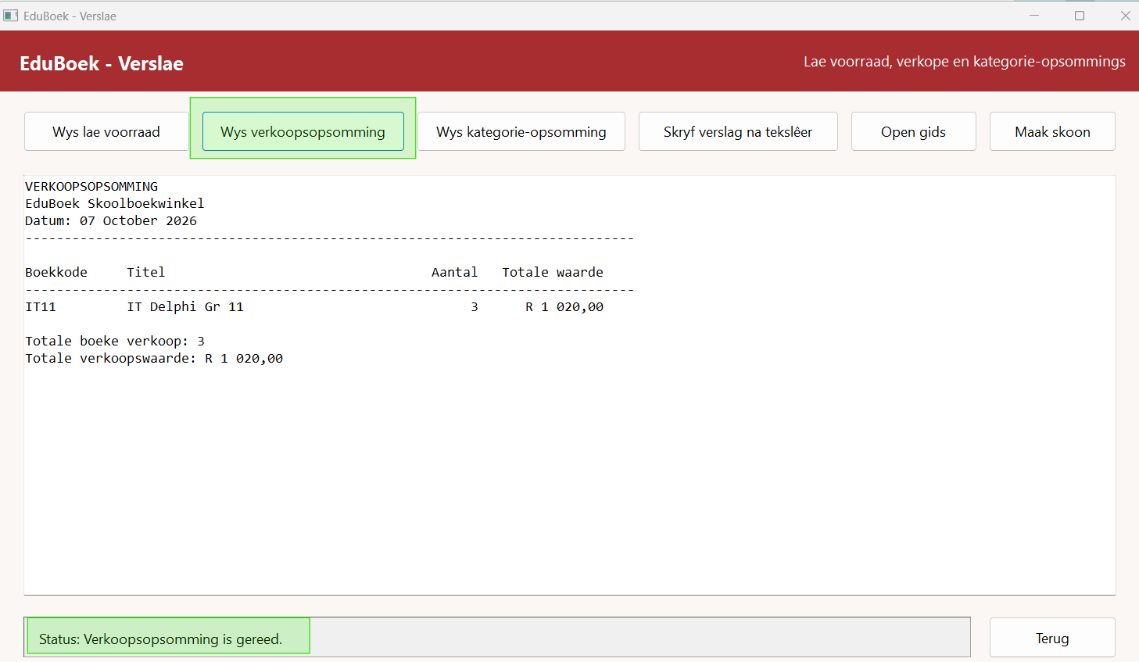
Figuur 14: R1/V10 — drie IT11-boeke ter waarde van R1 020 bly in die verkoopsopsomming.

9.5 Gerigte hertoetse en aanvullende foutgevalle
Die onderstaande gevalle voltooi die dekking van die laaste veranderings en van fouttakke waarvoor nog geen afsonderlike praktiese resultaat aangeteken is nie. Hulle is nie as geslaag gemerk nie. Andre moet die werklike uitslag tydens sy eie uitvoering bevestig.
ID | Invoer of aksie | Verwagte resultaat | Status
T1 | Aktiewe boek: voorraad minimum − 1, minimum, en minimum + 1; Wysig elke keer. | Eerste twee: gestoor plus waarskuwing; derde: gewone sukses. Herhaal laag op ’n ander aktiewe boek. | bevestig laaste waarskuwing.
T2 | Onaktiewe boek: voorraad onder minimum; Wysig. | Gewone sukses; geen herbestelwaarskuwing. | bevestig aktief-voorwaarde.
T3 | Voeg by met leë kode/titel/vak, of bestaande boekkode. | Gepaste waarskuwing; geen nuwe rekord. | bevestig.
T4 | Prys abc, 0 en −50; probeer negatiewe voorraad/minimum. | Prys en negatiewe waardes gekeer; GUI-beperking of waarskuwing aanteken. | bevestig.
T5 | Gebruik Up/Down in voorraad; toets verkoop van presies alle beskikbare voorraad op ’n toetsboek. | Velde volg keuse; verkoop slaag en voorraad word 0. | bevestig.
T6 | Kopieer bestaande Data/Verslae na vaste pad; bou en run. | Bestaande boeke/verkope behoue; stoorboodskap wys C:\EduBoek\Delphi_Projek\Verslae. | Nuwe pad prakties bevestig.
T7 | Genereer/stoor nuwe verslae; lees in Notepad; stoor twee keer. | Gewone UTF-8-teks sonder RTF-kodes; geskiedenis behou vorige lyne en voeg nuwe lyne by. | Uitvoer bevestig.
T8 | Kies elk van Bestuurder, Werknemer en Kassier; open elke form; stoor ’n toetsverkoop/verslag. | Gekose rol, weergawe en datum op elke kop; nuwe verkoop en geskiedenis behou dié rol. | Nuwe rolvertoon bevestig.
Databasishernoeming is nie ’n geldige verwagte-koppelfouttoets nie: ’n ontbrekende databasis word outomaties geskep. ’n Eerste-loop-toets behoort in ’n aparte rugsteunkopie te bevestig dat die tabelle en voorbeeldboeke geskep word. Geforseerde transaksiefoute en die 500-item-skikkingsgrens is kodekontroles; hulle is nog nie as uitgevoerde praktiese toetse aangeteken nie.

Taak 10 Dokumentasie en onderhoud
Taak 10 bestaan uit dokumentasie én ’n afsonderlike praktiese onderhoud. Die twee dokumentasiegroepe het verskillende behoeftes: gebruikers moet die program veilig kan gebruik; ontwikkelaars moet dit kan opstel, onderhou en die kode kan volg. Afdeling 10.1 is die gebruikershandleiding; 10.2 is die tegniese projeknota. Afdeling 10.3 wys belyning met die ingehandigde beplanning. Die werklike onderhoud word deur die onderwyser beoordeel; voorbereiding daarvoor word afsonderlik aan Andre verskaf.

10.1 Projeknotas vir gebruikers
Gehore: die bestuurder, voorraadwerknemer en kassier. Geen kennis van Delphi of Access is nodig om die gewone werkvloei te volg nie. EduBoek bestuur skoolboeke vir grade 8–12, hou voorraad by, teken verkope aan en lewer drie bestuursverslae. Die afsonderlike EduBoek_Gebruikersgids_Weergawe_1_5_0.pdf bied dieselfde gebruiksreëls as ’n praktiese handleiding; LEES_MY.txt in die hooffolder gee ’n vinnige beginpunt.

10.1.1 Installeer en begin
Stap | Handeling
1 — Rugsteun | Sluit EduBoek. Maak ’n kopie van die huidige volledige projek, werkende databasis en verslae vóór enige vervanging.
2 — Vaste gids | Plaas die volledige projek in C:\EduBoek\Delphi_Projek. Behou die .dpr, .dproj, .res, .pas, .dfm, EduBoek_Logo.png en KategorieLys.txt.
3 — Behou data | Kopieer die bestaande Data\Boekwinkel.mdb en die bestaande Verslae-gids vóór die eerste run. ’n Ontbrekende databasis word as ’n nuwe voorbeeld-databasis geskep; vorige verkope word nie uit ’n ander gids ingevoer nie.
4 — Bou | Vir die opdatering: vervang die vyf PAS-lêers uit die kodepakket. Maak EduBoek.dpr in die vaste gids oop; kies Debug/Win32, Save All en Build. Vir gewone gebruik: open die saamgestelde EduBoek.exe.
5 — Kontroleer | Bevestig “Databasis gekoppel”, bestaande boeke/verkope en die korrekte rol. Die Windows-gebruiker moet lees- en skryfregte in die vaste projekgids hê.
Vereistes: Windows en ’n Win32-bou met Microsoft Jet OLEDB 4.0 beskikbaar. Delphi is vir die ontwikkeling/bou nodig. Die program gebruik ’n plaaslike Access-databasis; internetaanmelding is nie deel van die werkvloei nie. INSTALLASIE.txt gee die presiese kopieer- en boustappe.

10.1.2 Hoofmenu: gebruikersrol, hulp en navigasie
Kies Bestuurder, Werknemer of Kassier op die hoofmenu voor die werk begin. Die gekose rol verskyn in die regterkant van die rooi kopstrook op elke vorm, saam met weergawe 1.5.0 en 8 Oktober 2026. Keer met Terug na die hoofmenu om die rol te verander. Die rol word by nuwe verkope en verslaggeskiedenis gestoor; bestaande geskiedenis bly onveranderd. Dit is ’n rolkeuse, nie ’n persoonlike gebruikersnaam of wagwoordaanmelding nie. Al drie rolle kan dieselfde forms open.
Beheer | Wat die gebruiker doen of sien
Voorraadbestuur | Voeg boeke by; wysig pryse en hoeveelhede; soek; beheer Aktief; verwyder veilig.
Verkope vaslê | Kies ’n aktiewe boek; voer hoeveelheid in; bereken en stoor ’n verkoop.
Verslae | Genereer ’n opsomming; stoor gewone teks; open die Verslae-gids.
Hulp / instruksies | Lees ’n kort oorsig van die program se hoofstappe.
Terug / Verlaat | Terug sluit die huidige afdeling. Verlaat op die hoofmenu vra Yes/No voordat die program sluit.
Status en soekwenk | Lees die databasis-/voorraadstatus en terugvoer onder op die forms. Die voorraad-soekveld wys “Tik boekkode of titel...” wanneer dit leeg en nie in fokus is nie.

10.1.3 Voorraad: byvoeg, wysig en soek
Die voorraadlys bevat aktiewe én onaktiewe boeke. Die ses sigbare kolomme is Boekkode, Titel, Graad, Prys, Voorraad en Aktief (Ja/Nee). Die invoervelde begin leeg vir ’n nuwe boek. Klik op ’n datakolom of die rymerker om ’n bestaande boek se besonderhede links te laai. Die gekose boekkode verskyn in die status.
Byvoeg: klik Maak skoon; voer ’n unieke kode van hoogstens 10 karakters, ’n titel en vak in; kies graad 8–12 en kategorie; voer prys groter as R0 in; kies nie-negatiewe voorraad en minimum voorraad. Merk Aktief vir ’n boek wat verkoop mag word. Klik Voeg by en lees die suksesboodskap. Kies die nuwe boek weer om die gestoorde besonderhede te kontroleer.
Wysig: kies eers die boek, verander sy waardes en klik Wysig. Ontmerk Aktief en Wysig om die boek te deaktiveer; merk dit en Wysig om weer te aktiveer. Onaktiewe boeke bly in die voorraadlys vir onderhoud, maar verskyn nie in nuwe verkoopskeuses nie.
Soek: tik ’n deel van die boekkode of titel en klik Soek. Geen treffer gee 0 resultate en ’n leë lys. Wys alles maak die soekveld leeg en herstel die volledige lys. Maak skoon herstel net die boekinvoer en fokus by boekkode; dit behou die huidige soekfilter.

10.1.4 Minimum voorraad en veilige verwydering
Minimum voorraad is die herbesteldrempel, nie die kleinste hoeveelheid wat gestoor mag word nie. ’n Boek kan voorraad 0 hê of onder minimum wees. Ná suksesvolle Wysig van ’n aktiewe boek met voorraad op of onder minimum verskyn ’n herbestelwaarskuwing saam met sukses. Die nuwe waarde is gestoor. Vir ’n onaktiewe boek of voorraad bo minimum verskyn gewone sukses. Die waarskuwing word met elke Wysig opnuut bepaal; om bloot ’n ry te kies wys nie daardie boodskap nie.
Gekose boek | Yes op Verwyder | No
Sonder gekoppelde verkope | Vee net daardie boek permanent uit. | Kanselleer; geen verandering.
Met gekoppelde verkope | Deaktiveer die boek; behou die boek en sy verkoopsrekords. | Kanselleer; geen verandering.
Lees die aksie in die bevestigingsboodskap. No is die verstekkeuse. Gekoppelde verkope bepaal of permanente uitvee toegelaat word; die Aktief-merkie bepaal dit nie. Gebruik Aktief plus Wysig vir gewone deaktivering.

10.1.5 ’n Verkoop van begin tot einde
Stap | Handeling en resultaat
1 | Kies ’n aktiewe boek. Lees die eenheidsprys en beskikbare voorraad.
2 | Voer ’n positiewe heelgetalhoeveelheid in, hoogstens die beskikbare voorraad. Leë invoer en 0 word afgekeur; die numeriese veld keer die minusteken.
3 | Bereken totaal wys hoeveelheid × eenheidsprys. Hierdie voorskou verander geen databasisvoorraad nie. Dit is opsioneel; Stoor verkoop bereken weer.
4 | Klik Stoor verkoop. ’n Suksesvolle stoor skep die verkoop en verminder voorraad saam. By ’n databasisfout word ’n aktiewe transaksie teruggerol; lees die fout voordat jy weer probeer.
5 | Klik OK. Die boekkeuse, hoeveelheid en totaal herstel; die boekelys herlaai en fokus gaan na die boekkeuse. Kies die boek weer om sy verminderde voorraad te sien.
6 | Maak skoon herstel die huidige invoer sonder om gestoorde verkope te verwyder. Terug keer na die hoofmenu, waar die laevoorraadstatus verfris.
Voorbeeld: 2 boeke teen R340 kos R680. As die beginvoorraad 12 is, word dit 10 ná ’n suksesvolle stoor. ’n Latere boekpryswysiging verander nie hierdie reeds gestoorde verkoopsbedrag nie.

10.1.6 Verslae en lêeruitvoer
Verslag of aksie | Betekenis en gebruik
Lae voorraad | Aktiewe boeke met voorraad op of onder minimum; gebruik die lys om herbestelling te beplan.
Verkoopsopsomming | Hoeveelhede en historiese verkoopswaarde per boek, plus totale. Verkope van later gedeaktiveerde boeke bly ingesluit.
Kategorie-opsomming | Getal titels, beskikbare boeke en huidige voorraadwaarde per kategorie, vir aktiewe boeke.
Skryf verslag na tekslêer | Genereer eers ’n verslag. Stoor die huidige inhoud as gewone UTF-8 TXT; die naam bevat tipe en datum/tyd. ’n Leë uitvoerarea word gekeer.
Open gids / Maak skoon | Open gids wys C:\EduBoek\Delphi_Projek\Verslae. Maak skoon maak net die vertoonarea leeg; bestaande lêers bly behoue.
Lees die volledige pad in die stoorboodskap en open die nuwe TXT in Notepad. VerslagGeskiedenis.txt teken die tyd, gekose rol en verslagnaam aan. Voorraadwaarde is prys × huidige voorraad; dit is nie verkoopsinkomste nie. Maak nuwe uitvoerlêers ná die teksuitvoerregstelling.

10.1.7 Rugsteun, beperkings en probleemoplossing
Sluit EduBoek voordat Data\Boekwinkel.mdb en die hele Verslae-gids gekopieer word. Hou ook ’n kopie van die volledige projek en dokumentasie. Vir herstel: sluit die program, bewaar die huidige lêers en plaas die gekose rugsteun in die vaste gidse. Kontroleer boeke, verkope en verslae ná heropening. Rugsteun is handmatig.
Simptoom | Kontrole
Ou data ontbreek | Sluit die program. Bevestig dat die oorspronklike werkende databasis na die vaste Data-gids gekopieer is. Herstel uit die korrekte rugsteun.
Databasis koppel nie | Kontroleer Win32, die Jet-provider, die vaste pad en lees-/skryfregte. Moenie veldname of tabelle verander sonder die ooreenstemmende kode nie.
Geen boek in lys | Klik Wys alles by voorraad; kontroleer Aktief vir verkoopskeuses.
Logo/kategorie ontbreek | Kontroleer EduBoek_Logo.png en KategorieLys.txt in die projekgids. Die program het ses verstekkategorieë; ’n ontbrekende logo keer nie boekbestuur nie.
Verkoop word afgekeur | Kies ’n aktiewe boek; voer ’n heelgetal groter as 0 en hoogstens beskikbare voorraad in.
TXT bevat RTF-kodes | Bou met die reggestelde uVerslae.pas; genereer en stoor ’n nuwe verslag. ’n Ou lêer se inhoud verander nie vanself nie.
EduBoek werk op een plaaslike rekenaar. Geen persoonlike wagwoordaanmelding, rolgebaseerde toegangsbeheer, aanlyn betaling, webwinkel, netwerkgebruikersbestuur of outomatiese bestelling/rugsteun is geïmplementeer nie. Die verkoopskeuselys het plek vir 500 aktiewe boeke.

10.1.8 Gebruikerskontrole ná installasie
Gebruik ’n rugsteun-/toetskopie vir aksies wat data verander. Bevestig die hoofmenu-status en rol op elke form. Voeg ’n herkenbare toetsboek by, kies dit weer, wysig en soek dit. Toets ’n ongeldige verkoophoeveelheid en daarna ’n geldige verkoop; vergelyk voorraad voor/ná. Genereer die drie verslae en open ’n nuwe TXT. Kontroleer Terug en die afsluitbevestiging. Die volledige normale, foutiewe en grenstoetse met verwagte/werklike resultate is in Taak 9; 9.5 lys die laaste nog te bevestig gevalle.

10.2 Projeknotas vir ontwikkelaars
Gehoor: ’n programmeerder wat die projek moet bou, opstel, ontfout of onderhou. Die notas verwys na die werklike units, komponente en metodename; die veldwoordeboek en ADO-diagram is in Taak 7. Die toepassing is ’n Delphi 12 VCL Win32-program met ’n plaaslike Access .mdb en Microsoft.Jet.OLEDB.4.0. Die gedeelde verbinding maak transaksies oor verkoop en voorraad moontlik.

10.2.1 Projekstruktuur en verantwoordelikhede
Lêer of gids | Verantwoordelikheid
EduBoek.dpr / .dproj / .res | Beginpunt, Delphi-bouinstellings en Windows-hulpbronne. Die DPR skep dmData vóór die hoofmenu; die RES sluit die manifest vir VCL-vertoon in.
uData.pas / uData.dfm | TdmData: databasisvoorbereiding, conBoekwinkel, qryBoeke, qryWerk en dsBoeke. Die DFM bevat nie-sigbare databasis-komponente.
uGemeenskaplik.pas | Konstantes, arrKategoriee, sAktieweGebruiker, pad-/geldfunksies, WysFormKonteks en WysBoodskap. Geen formklas of DFM is nodig nie.
uHoofmenu.pas / .dfm | Hoofmenu, drie afsonderlike rolle, logo, hulp, weergawe en status; skep die ander forms modaal.
uVoorraad.pas / .dfm | Voorraad-CRUD, soek, validering, ses DBGrid-kolomme, rykeuse, Aktief en beskermde uitvee.
uVerkope.pas / .dfm | Aktiewe boekkeuses en parallelle skikkings; validering, totaal en verkoops-/voorraadtransaksie.
uVerslae.pas / .dfm | Drie opsommings, geneste lusse, RichEdit-vertoon, gewone TXT en verslaggeskiedenis.
Data / Verslae | Boekwinkel.mdb; gegenereerde verslagteks en VerslagGeskiedenis.txt. Dit is veranderlike gebruikersdata en moet tydens ’n opdatering behoue bly.
KategorieLys.txt / EduBoek_Logo.png | Konfigurasie en logo in die projekwortel; ses verstekkategorieë indien die lys ontbreek.
Dokumentasie / LEES_MY.txt | Ingehandigde vorige PDF’s; hierdie verslag; gebruikershandleiding; installasie-nota. LEES_MY.txt staan voor in die hooffolder.

10.2.2 Bou, paaie en hulpbronne
Bou die projek as Debug/Win32 vir die Jet 4.0-verbinding. Behou {$R *.res} in die DPR en {$R *.dfm} in elke visuele unit/datamodule. Die PAS se gebeurtenismetodes moet met die DFM ooreenstem. btnSkryfTeksleerClick gebruik ASCII in die identifier. Kontroleer die aktiewe projek- en uitvoergids wanneer ’n ou eenheid nog vertoon; Save All en Build neem die huidige bronlêers in.
C_PROJEK_BASISPAD = C:\EduBoek\Delphi_Projek. AppBasisPad gebruik IncludeTrailingPathDelimiter; DataPad en VerslagPad voeg hulle subgidse by. Die EXE kan in Win32\Debug wees; gebruikersdata bly in die vaste wortel. DataModuleCreate gebruik ForceDirectories vir Data/Verslae. ’n Bestaande databasis word oopgemaak; slegs ’n ontbrekende lêer lei tot skepping en voorbeelddata. Daar is geen outomatiese datamigrasie uit ’n vorige gids nie.
Kopieer bestaande gebruikersdata voordat die nuwe bou uitgevoer word. Win32, lees-/skryfregte, logo- en kategorielêers is installasievereistes. C_APP_VERSION en C_APP_DATE beheer die vertoon op al vier forms. Behou die huidige DFM’s sodat die vergrote TImage en die getoetste uitleg nie deur ’n ou ontwerp vervang word nie.

10.2.3 Opstart, rolle en formlewensiklus
Opstartvolgorde: die gedeelde unit stel die verstekrol en kategorieë op; die DPR skep die datamodule; DataModuleCreate berei die databasis voor en koppel/open navrae; die hoofmenu laai die logo en status. Knoppies gebruik Tfrm...Create(Self), ShowModal en ’n finally-tak met Free. VerfrisStatus werk die hoofmenu na die modale afdeling by.
cmbGebruikerRol se items is Bestuurder, Werknemer en Kassier. Die Change-gebeurtenis kopieer die gekose item na sAktieweGebruiker en verfris die kop. WysFormKonteks hergebruik lblWeergawe op die hoofmenu en lblSubtitel op die ander forms. Dit wys rol op die eerste reël en weergawe/datum op die tweede, met MulDiv en CurrentPPI vir skaal. Die titelbalk wys ook die rol. ’n Rol word nie as ’n geverifieerde persoon behandel nie; historiese GebruikerRol-waardes word nie terugwerkend verander nie.
Voorraad se FormCreate koppel OnShow en rooster-muis-/sleutelgebeurtenisse. FormShow stel kolomme en fokus op wanneer die form reeds sigbaar is. FOpgestel keer herhaalde roosteropstelling. Verkope se FormCreate laai aktiewe boeke en herstel invoer; Verslae se FormCreate maak die uitvoerarea gereed. Die hoofmenu se FormShow verfris terugvoer.

10.2.4 Datamodel en ADO-verbinding
tblBoeke se BoekID is ’n COUNTER-primêre sleutel. BoekKode is unieke TEXT(10); Titel TEXT(80), Vak/Kategorie TEXT(30), Graad en voorraadwaardes is heelgetalle; Prys is CURRENCY en Aktief YESNO. tblVerkope se VerkoopID is COUNTER; BoekID is LONG en ’n vreemde sleutel na tblBoeke; VerkoopDatum is DATETIME, Hoeveelheid ’n heelgetal, EenheidsPrys CURRENCY en GebruikerRol TEXT(20). Die verhouding is een boek tot baie verkope.
KoppelDatabasis stel conBoekwinkel.LoginPrompt=False en gebruik Microsoft.Jet.OLEDB.4.0 met Data Source=FDatabasisPad. qryBoeke is die leesdataset vir dbgBoeke via dsBoeke. Aksie-/verslagnavrae gebruik dieselfde verbinding. Gebruik ParamByName om SQL-waardes apart van die SQL-struktuur te bind; moenie gebruikersinvoer direk in aksie-SQL plak nie.
VerfrisBoeke soek gedeeltelik in BoekKode of Titel met LIKE. Die navraag gebruik afsonderlike SoekKode en SoekTitel parameters. BoekKodeBestaan toets uniekheid en sluit die huidige BoekID by Wysig uit. TelVerkopeVirBoek beskerm boekverwysings; TelLaeVoorraad gebruik Aktief=True en voorraad ≤ minimum. Heropen/verfris die boekdataset ná skryfaksies.

10.2.5 Voorraadvalidering en gebeurtenisse
ValideerBoekInvoer gee Boolean en ’n out Currency-prys terug. Dit toets Trim vir kode/titel/vak, kode-lengte en uniekheid, graad 8–12, kategoriekeuse, ’n geldige positiewe prys en nie-negatiewe voorraad/minimum. FBoekID=0 beteken geen gekose bestaande rekord; UPDATE/DELETE gebruik die gekose BoekID. INSERT en UPDATE word eers ná validering uitgevoer.
StelBoekKolommeOp voeg ses leesalleen-kolomme by; BoekID bly intern in die dataset. Prys se veldvertoon gebruik Rand; Aktief gebruik Ja/Nee. CellClick laai die gekose rekord. MouseUp ondersteun die rymerker en KeyUp ondersteun rooster-navigasie. MaakVeldeSkoon herstel invoer en FBoekID; Wys alles herstel ook die filter. Die status en fokus word deur bestaande formmetodes beheer.
By Verwyder bepaal TelVerkopeVirBoek die aksie voor bevestiging: geen verkope beteken DELETE; gekoppelde verkope beteken UPDATE Aktief=False. mrYes bevestig dié aksie; mrNo skryf niks. Na Wysig word bLaeVoorraad met Aktief én voorraad ≤ minimum bereken voordat die velde herstel. Dit is ’n voorraadkennisgewing, geen verbod op geldige lae voorraad nie.

10.2.6 Verkope, skikkings en transaksies
LaaiAktieweBoeke lees aktiewe boekrekords in arrBoekID, arrPrys, arrVoorraad, arrBoekKode en arrTitel. Al vyf arrays het indekse 0..499. Dieselfde indeks identifiseer dieselfde boek in elke array; cmbBoek.ItemIndex is die koppeling. GeselekteerdeIndeks/validering keer ongeldige keuses. Die laailus toets die kapasiteit vóór ’n array-element geskryf word; meer as 500 aktiewe boeke kan dus nie almal in die verkoopskeuselys verskyn nie.
ValideerVerkoopInvoer toets boekkeuse, TryStrToInt, hoeveelheid > 0 en hoeveelheid ≤ die gelaaide voorraad. BerekenVerkoopTotaal gee Currency terug; geld word met FormateerGeldeenheid vertoon. Bereken verander net die vertoon; Stoor verkoop valideer en bereken weer. Die huidige EenheidsPrys word in die verkoopsrekord gestoor, sodat latere boekpryswysiging nie vorige verkoopswaardes verander nie.
btnStoorVerkoopClick begin ’n transaksie, INSERT die verkoop en UPDATE die voorraad met ’n databasisvoorwaarde vir genoeg voorraad. RowsAffected moet 1 wees. CommitTrans bevestig albei stappe; die except-tak rol ’n aktiewe transaksie terug en gee foutterugvoer. Die databasisvoorwaarde beskerm ook teen ’n waarde wat ná die aanvanklike arraylaai verander het. Ná sukses/OK word die keuselys herlaai, invoer herstel en fokus na cmbBoek verskuif. Tydelike navrae word in finally vrygestel.

10.2.7 Verslagberekening en tekslêers
GenereerLaeVoorraadVerslag selekteer aktiewe boeke op/onder minimum. GenereerVerkoopsOpsomming gebruik ’n INNER JOIN en SUM per BoekID/titel; historiese verkope van gedeaktiveerde boeke bly ingesluit. GenereerKategorieOpsomming loop buite oor ses kategorieë en binne oor die aktiewe boekdataset; dit tel titels, voorraad en Prys × VoorraadHoeveelheid per kategorie. Voorraadwaarde en verkoopsinkomste is verskillende uitsette.
LaaiKategoriee begin met ses verstekwaardes en lees hoogstens ses nieleë reëls uit KategorieLys.txt met Reset, ReadLn en Eof; finally sluit die lêer. Teksuitvoer gebruik ’n TStringList, Assign(redVerslag.Lines) en SaveToFile(..., TEncoding.UTF8), gevolg deur Free. Dit voorkom dat RichEdit se RTF-formaat as TXT gestoor word. ’n Leë uitvoerarea word gekeer; lêername bevat verslagtipe en datum/tyd.
SkryfGeskiedenis open VerslagGeskiedenis.txt met Append wanneer dit bestaan, anders Rewrite. WriteLn voeg tyd, rol en verslagnaam by; CloseFile sluit dit. ’n Verslag en geskiedenis is afsonderlike lêers: die geskiedenislyn dien as uitvoerlog, nie as ’n databasisrugsteun of volledige verkoopsregister nie.

10.2.8 Foutopvangs, onderhoud en regressiekontrole
Valideringsfoute gebruik duidelike dialoogteks, herstel fokus en Exit vóór skryf. Databasisvoorbereiding, aksies en verslagstoor vang toepaslike uitvoeringsfoute op met try/except; try/finally sluit/vrygestelde hulpbronne. Die verkoops-rollback behou die samehang tussen die twee tabelle. ’n Ontbrekende databasis is ’n skeppingsgeval, dus nie ’n verwagte “koppelfout” vir ’n toets nie.
Ná ’n verandering: Save All/Build Win32; kontroleer opstart en bestaande data; hertoets die veranderde funksie en sy naburige vloei. Gebruik ’n toetskopie vir eerste-databasisskepping of vernietigende toetsdata. Taak 9.3 bevat bevestigde praktiese uitslae; 9.5 bevat nog te bevestig laaste gevalle. ’n Kodekontrole is nie bewys dat ’n fouttak prakties uitgevoer is nie. Die Windows-bou en laaste kop-/padverandering moet op die gebruiker se Delphi-rekenaar bevestig word.
Hou databasisveldname, DFM-gebeurtenisname en PAS-metodes in pas. Verander gedeelde weergawe/datum, werk die gebruikersgids en vereiste-belyning by, en neem nuwe openingskermgrepe wanneer die sigbare ontwerp verander. Behou vorige ingehandigde PDF’s as beplanningsrekord. Bekende omvangbeperkings: een rekenaar; handrugsteun; geen persoonlike aanmelding of toegangsbeheer; geen betalings-/webwinkel-/verskafferstelsel; vaste 500-boekverkoopskeuselys.

10.3 Belyning met die ingehandigde beplanning
Die oorspronklike Taak 1–6-PDF en die EduBoek-bylaag bly onveranderd as beplanningsrekord. Taak 0 se doel en beperkings bly van toepassing. Die finale program gebruik dieselfde vier hoofvorms en die twee beplande tabelle met dieselfde sleutels, veldname en veldgroottes.
Vereiste uit Taak 1–6 | Finale implementering en bewys
Aanvaardingstoets 1: voeg boek by | ValideerBoekInvoer en INSERT; V1 bevestig byvoeging.
Aanvaardingstoets 2: wysig boek | UPDATE van die gekose BoekID; V2/V8 bevestig waardes en Aktief.
Aanvaardingstoets 3–4: verkoop en verminder voorraad | btnStoorVerkoopClick gebruik ’n transaksie; K2/K3 bevestig stoor en vermindering.
Aanvaardingstoets 5: lae voorraad | Aktief=True en voorraad ≤ minimum; R1 bevestig verslaggenerering.
Taak 2: skikking, tekslêers en metodes | arrKategoriee, parallelle boekarrays, KategorieLys.txt, drie verslagsoorte, geskiedenis en metodes in 8.6.
Taak 3: Access/ADO en een-tot-baie | tblBoeke en tblVerkope; BoekID as primêre/vreemde sleutel; unieke BoekKode; verkoop se eie EenheidsPrys.
Taak 4–6: navigasie, IPO en GUI | Hoofmenu → Voorraad/Verkope/Verslae → Terug; invoer links en uitvoer regs; rooi opskrifte, leesbare rooster en status.
Verfyning van die beplanning | Voorraadlys sluit onaktiewe boeke in om hulle te kan heraktiveer; verkoopslys en huidige voorraadverslae gebruik aktiewe boeke. Boekuitvee beskerm bestaande verkope.
Verfyning van name en datatipes | Beplande cmbBoeke is finaal cmbBoek. BerekenVerkoopTotaal gee Currency terug; voorraadkontrole is deel van ValideerVerkoopInvoer en die transaksie.
Weergawe- en lêerbeplanning | Die bylaag se 1.0.0 is opgevolg deur 1.5.0. Verslagname kry datum/tyd; Append geskied in VerslagGeskiedenis.txt. Die vaste C:-pad vervang EXE-relatiewe opslag.
Verfyning van gebruikersrolle | Bestuurder, Werknemer en Kassier word afsonderlik gekies en op elke form vertoon. Die rol word by verkope/verslaggeskiedenis gestoor; persoonlike aanmelding en toegangsbeheer bly buite omvang.

10.4 Kodekommentaar en verklarings
Unit-opskrifte identifiseer die projek, leerder en eenheid. Doelkommentaar by metodes verduidelik validering, navrae, skikkings en uitvoer. Kommentaar by die transaksie en beskermde uitvee verduidelik waarom die stappe nodig is. Die onderstaande uittreksels wys hoe ’n ontwikkelaar die werking kan volg; die volledige bronkode bevat die uitvoerbare implementering.

Validering voordat data geskryf word
if not ValideerVerkoopInvoer(iHoeveelheid) then
Exit;
Die funksie gee Boolean terug. False beteken dat ’n boekkeuse, heelgetal, positiewe hoeveelheid of voorraadkontrole misluk het. Exit keer dat die INSERT en UPDATE uitgevoer word. Die out-parameter gee die gevalideerde hoeveelheid aan die oproeper terug.

Een veilige verkoopsverandering
iTransaksieVlak := dmData.conBoekwinkel.BeginTrans;
// INSERT in tblVerkope; UPDATE voorraad met genoeg-voorraad-voorwaarde
if qryStoor.RowsAffected <> 1 then
raise Exception.Create('Voorraad kon nie veilig verminder word nie.');
dmData.conBoekwinkel.CommitTrans;
// Die except-tak gebruik RollbackTrans as die transaksie nog aktief is.
BeginTrans begin ’n groep databasisveranderings. CommitTrans bevestig die verkoop en voorraadvermindering saam. Die voorwaarde in UPDATE toets voorraad weer by die databasis; RowsAffected bevestig dat presies een boek aangepas is. By ’n fout keer RollbackTrans dat net ’n deel van die verandering behoue bly.

Herbestelwaarskuwing ná wysiging
bLaeVoorraad := chkAktief.Checked and
(spnVoorraad.Value <= spnMinimum.Value);
and vereis albei voorwaardes. ≤ sluit die herbesteldrempel self in. Die toets gebeur ná die suksesvolle UPDATE en vóór die velde skoongemaak word. Die waarskuwing is dus raad oor herbestelling, nie ’n valideringsfout wat geldige lae voorraad verwerp nie. Die Boolean word by elke Wysig weer bereken.

10.5 Onderhoudvoorbereiding oor gekose kode
Die afsonderlike Andre_EduBoek_Onderhoudvoorbereiding.pdf is ’n leer- en oefendokument. Dit bevat ’n demonstrasieplan, kodeverwysings en oefenvrae. Dit vervang nie die werklike mondelinge onderhoud nie. Dokumentasie moet volgens die opdrag minstens een week voor die demonstrasie ingehandig wees; die onderwyser bepaal die demonstrasietyd. Hieronder word die belangrikste verduidelikings vir hierdie verslag aangeteken.
Hoe begin die program en hoe deel die forms data?
EduBoek.dpr skep dmData en die hoofmenu. uData hou een ADO-verbinding; uGemeenskaplik deel konstantes, kategorieë, rol en pad-/geldfunksies. Die ander forms word met Create, ShowModal en Free gebruik. ’n Datamodule se DFM bevat nie-sigbare komponente; die gedeelde unit het geen form en benodig dus geen DFM nie.
Waarom gebruik die databasis BoekID en EenheidsPrys?
BoekID is die stabiele AutoNumber-sleutel. tblVerkope verwys daarna, sodat kode- of titelwysiging nie die verhouding verbreek nie. EenheidsPrys word by die verkoop gestoor; ’n latere verandering van die boekprys verander nie historiese verkoopsbedrae nie.
Waarom word ’n boek met verkope gedeaktiveer?
TelVerkopeVirBoek tel die gekoppelde rekords. Permanente uitvee sal geskiedenis/verwysings bedreig. Aktief=False verwyder die boek uit nuwe verkoopskeuses maar behou die voorraadrekord en geskiedenis. No op die bevestiging doen geen skryfaksie nie.
Hoe werk die parallelle skikkings?
Dieselfde indeks verbind arrBoekID, arrPrys, arrVoorraad, arrBoekKode en arrTitel. cmbBoek.ItemIndex kies die korrekte groep waardes. Die arrays loop van 0 tot 499; die laailus kontroleer Length vóór ’n element geskryf word. Ná stoor word die keuselys en arrays herlaai.
Wat is die verskil tussen ’n funksie en ’n prosedure?
BerekenVerkoopTotaal is ’n funksie wat Currency teruggee: hoeveelheid × prys. ValideerBoekInvoer gee Boolean. LaaiAktieweBoeke is ’n prosedure: dit vul die keuselys en arrays sonder ’n direkte terugkeerwaarde. Currency is die finale geldtipe.
Waarom gebruik SQL parameters?
Die SQL-struktuur en ingevoerde waardes word afsonderlik verskaf met ParamByName. Dit hanteer tekens in titels en toepaslike datatipes. Die soeknavraag gebruik afsonderlike SoekKode- en SoekTitel-parameters met LIKE en persentasietekens vir gedeeltelike treffers.
Waar is die geneste lus en hoekom is dit nuttig?
GenereerKategorieOpsomming loop deur die ses kategorieë. Vir elke kategorie loop dit deur die aktiewe boeke, vergelyk Kategorie en tel titels, voorraad en prys × voorraad by. Die buitenste lus kies die groep; die binneste lus bereken dié groep se totale.
Hoe word tekslêers gelees en geskryf?
LaaiKategoriee gebruik Reset, ReadLn en Eof om hoogstens ses nieleë reëls te lees. Verslaguitvoer gebruik TStringList en UTF-8 sodat die TXT gewone leesbare teks bevat. SkryfGeskiedenis gebruik Append as die lêer reeds bestaan; anders Rewrite. CloseFile sluit die tekslêer.
Waarom is die vaste projekpad nuttig?
AppBasisPad gee die konstante C:\EduBoek\Delphi_Projek\ terug, ongeag gebruiker of Debug-EXE-gids. DataPad/VerslagPad gebruik dit. Bestaande data moet voor eerste run hierheen gekopieer word; die gebruiker benodig skryfregte. Die oorspronklike EXE-relatiewe pad was ’n vroeëre implementeringskeuse.
Hoe bewys jy dat die program aan die vereistes voldoen?
Verbind elke Taak 1-aanvaardingstoets met 10.3 en ’n toets-ID in 9.3. Demonstreer normale, foutiewe en grensdata; verduidelik die betrokke if, lus, parameter of transaksie. Bevestig die laaste hertoetse in 9.5 en verduidelik elke verandering in jou eie woorde.

10.6 Demonstrasie en huidige beperkings
Tyd | Demonstrasie
0–2 min | Verduidelik die probleem, gebruikersrolle, weergawe, hoofmenu en status.
2–5 min | Voeg ’n toetsboek by; wysig; demonstreer ’n fout/geval by die boekkodegrens. Verduidelik Aktief/Wysig en Verwyder/No.
5–8 min | Bereken en stoor ’n verkoop; wys voorraad voor en ná; verduidelik die transaksie.
8–10 min | Genereer/stoor ’n verslag; lees die TXT; wys die geskiedenis en vaste gids.
10–15 min | Verduidelik ADO, sleutels, skikkings, geneste lusse, funksies en foutopvangs. Beantwoord die onderwyser se gekose kodevrae.
EduBoek is ’n plaaslike enkelrekenaarprogram. Daar is geen wagwoordverifikasie, netwerkgebruikersbestuur, webwinkel, aanlyn betaling, outomatiese verskafferbestelling of outomatiese rugsteun nie. Die verkoopskeuselys het ’n vaste skikkingskapasiteit van 500 aktiewe boeke. Hierdie beperkings stem met die projek se kernomvang ooreen en bied moontlike uitbreidings vir later.

10.7 Rubriekdekking en assesseringsopsomming
Taak | Kriterium | Maks. | Bewys in hierdie verslag
9 | Datavalidering en foutopvangs | 4 | 8.7 en 9.2; toepaslike boodskappe en databasisbeskerming.
9 | Geldige, foutiewe en uiterste/grensdata | 4 | 9.1–9.5; invoer, verwagte resultaat, werklike resultaat en skermbewyse.
10 | Kode-opmerkings en projeknotas | 4 | 10.1–10.4, gebruikersgids en geannoteerde bronkode.
10 | Voldoen aan Fase 1-vereistes | 4 | 10.3 se vereiste-tot-implementering-koppeling en 9.3 se toetsuitslae.
10 | Verduidelik gekose kode in onderhoud | 8 | 10.4–10.6 berei die verduidelikings voor; praktiese beoordeling tydens onderhoud.
Die maksimum punte hieronder is die opdrag se puntetoekenning. Werklike en gemodereerde punte word deur die beoordelaars ingevul; geen punt word vooraf toegeken nie.
Fase | Taak | Taakbeskrywing | Maks. | Verkry | Gemod.
1 | 1 | Taakdefinisie, gebruikersverhaal en aanvaardingstoets | 12
1 | 2 | Datawoordeboek, skikkings, tekslêers en gebruikersmetodes | 16
1 | 3 | Databasisontwerp | 12
1 | 4 | Navigasie en GUI-ontwerp | 4
1 | 5 | IPO-tabel en datavalidering | 20
2 | 6 | Skep GUI-toepassing | 6
2 | 7 | Skep databasis en koppel aan toepassing | 6
2 | 8 | Kodering | 50
2 | 9 | Toetsing en datavalidering | 8
3 | 10 | Dokumentasie en onderhoud | 16
 | Totaal |  | 150

Finale inhandigingslys
Item | Kontrole vóór inhandiging
Delphi-projek | Huidige .dpr, .dproj, .res, .pas en .dfm; Win32-bou; behoud van die vergrote logo en finale voorraadkolomme.
Databasis en hulpbronne | Die getoetste Data\Boekwinkel.mdb, KategorieLys.txt en EduBoek_Logo.png; sluit die program vóór kopiëring.
Verslae | Nuut gegenereerde gewone TXT-verslae en VerslagGeskiedenis.txt in Verslae.
Dokumentasie | Taak 0-PDF; die twee oorspronklik ingehandigde Taak 1–6-PDF’s; nuwe Taak 7–10-verslag in PDF; gebruikersgids; professionele installasie-inligting.
Toetsbewyse | Bevestigde resultate in 9.3; voltooi 9.5 en voeg die finale voorraad- en vastepadbewyse by.
Onderhoud en egtheid | Andre moet die program/kode self deurwerk, demonstreer en verklaar. Voltooi die skool se vereiste hulp-/egtheidsverklaring.
Rugsteun | Een finale projek-ZIP plus ’n tweede kopie; sluit nie ou botsende bronkode of persoonlike gespreknotas in nie.

Bronnelys
Gr 11 IT PAT 2026. Inligtingstegnologie: Riglyne en assesseringsrubriek vir die Praktiese Assesseringstaak. Skoolvoorsiene opdrag, insluitend Taak 7–10 en die assesseringsopsomming.
Andre du Preez. 2026. Taak 0 Probleemdefinisie en Navorsing; Taak 1–6 Vereistes en Ontwerp; EduBoek-bylaag. Reeds opgestelde beplanningsdokumente en ingehandigde PDF’s.
EduBoek 1.5.0. Delphi-bronkode en praktiese Win32-toetsrekords/skermgrepe, 7–8 Oktober 2026.

